## 人大代表参加新野县庆祝中国共产党成立100周年合唱比赛

6月30日，在新野县庆祝中国共产党成立100周年合唱比赛决赛中，汉华街道代表队以优异成绩，获得了铜奖。县人大代表、汉华街道党工委书记戈阳波、办事处主任张方阳、团结社区居委会文书李红梅等参加了这次合唱比赛。

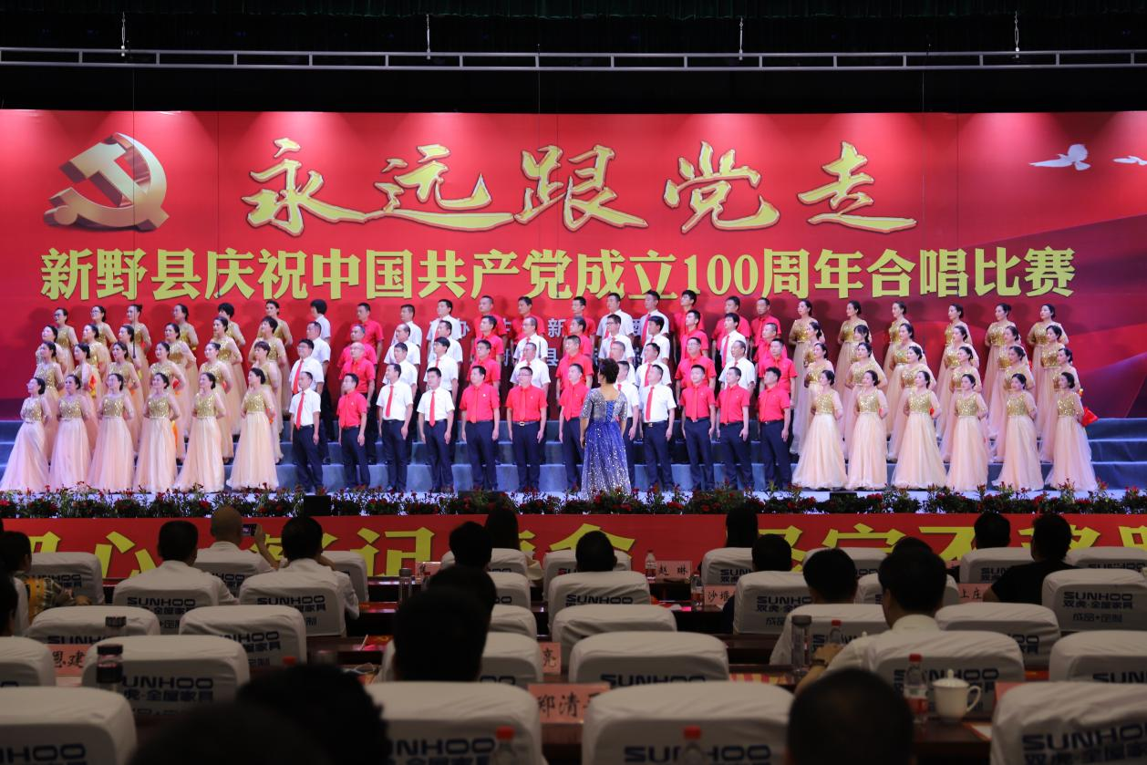

自4月份新野县在全县范围内组织开展庆祝中国共产党成立100周年合唱比赛以来，汉华街道党工委高度重视，认真组织，精心策划。领导干部带头参加，机关干部同志和各社区两委干部积极参与。为了不影响工作，利用一早一晚的时间加班加点进行排练。邀请专业的音乐老师，对参加合唱的人员进行声乐指导。大家共同发动脑筋，为比赛手势和道具的选择出主意提意见。经过两个多月的刻苦训练和精心筹备，在6月27日举行的乡镇街道初赛中脱颖而出，成功晋级决赛。随后，在6月30日进行的决赛中，汉华街道代表队闪亮登场，一展歌喉，用饱含深情的嘹亮歌声表达了对党的无限忠诚和热爱，为党的百年华诞献礼！

